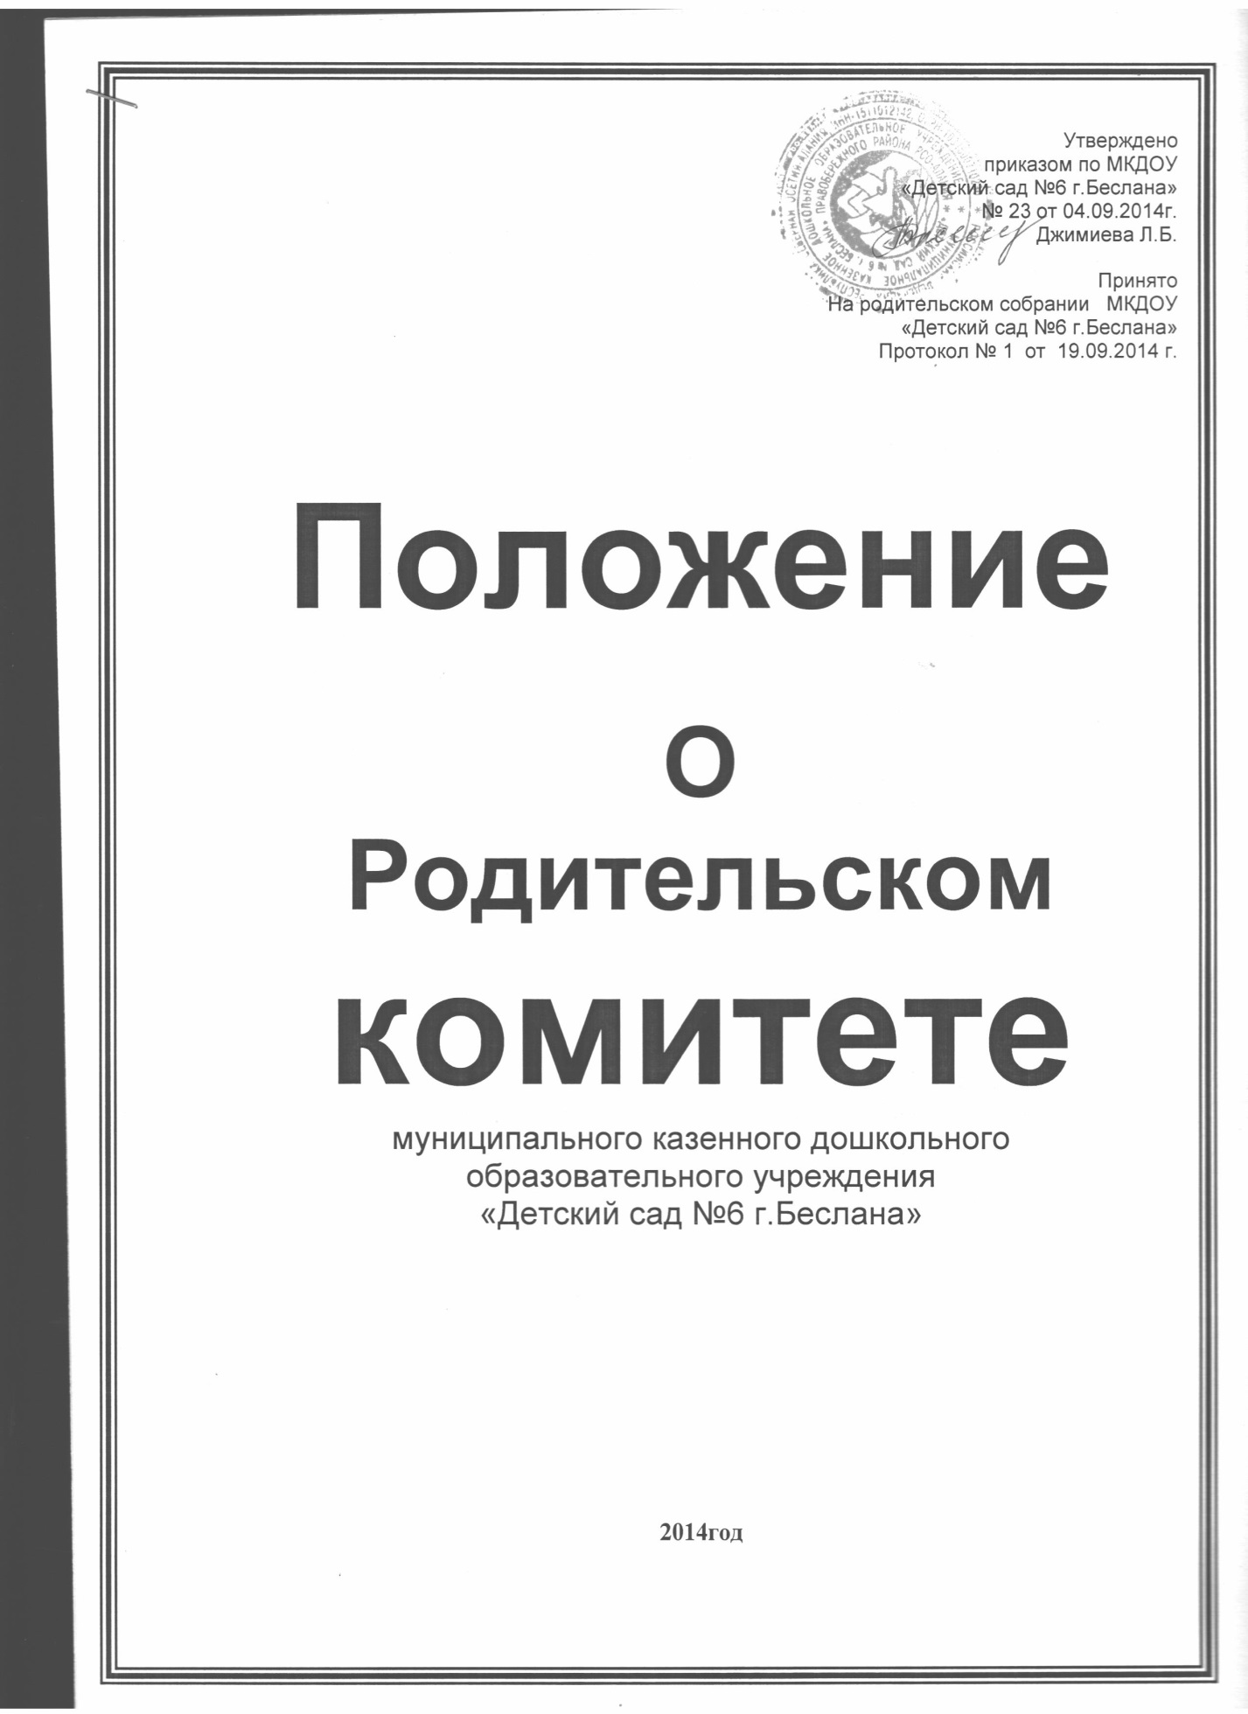
2014год

1.Общие положения.

1.1. Настоящее положение разработано для муниципального казенного дошкольного образовательного учреждения «Детский сад №6 г.Беслана» (далее – Учреждение) в соответствии с Федеральным законом «Об образовании в Российской Федерации»от 29.12.2012 N 273-ФЗ
Статья 30. (Локальные нормативные акты, содержащие нормы, регулирующие образовательные отношения);
Глава 4. Обучающиеся и их родители (законные представители);
Статья 44. Права, обязанности и ответственность, в сфере образования родителей (законных представителей) несовершеннолетних обучающихся,Семейным кодексом РФ (ст. 63 и 64), Уставом Учреждения.
1.2. Родительский комитет – постоянный коллегиальный орган самоуправления Учреждения, действующий в целях развития и совершенствования образовательного и воспитательного процесса, взаимодействия родительской общественности и Учреждения.
1.3. В состав Родительского комитета входят по одному представителю родительской общественности от каждой группы Учреждения.
1.4. Решения Родительского комитета рассматриваются на Совете педагогов и при необходимости на Общем собрании Учреждения.
1.5. Изменения и дополнения в настоящее положение вносятся Родительским комитетом Учреждения и принимаются на его заседании.
1.6. Срок данного положения не ограничен. Данное положение действует до принятия нового.

2. Основные задачи Родительского комитета.
2.1. Родительский комитет Учреждения как форма представительной демократии создается в целях реализации принципа общественного характера управления, содействия в решении вопросов, связанных с образовательным процессом, обеспечения единства педагогических требований к детям, оказания помощи в непосредственно образовательной деятельности, воспитании и развитии детей в Учреждении.
2.2. Задачи Родительского комитета:
2.2.1. Рассмотрение и обсуждение основных направлений деятельности Учреждения.
2.2.2. Содействие привлечению внебюджетных средств для обеспечения образовательной деятельности и развития Учреждения.
2.2.3. Содействие в организации и улучшении условий труда педагогических и других работников Учреждения.
2.2.4.Содействие в совершенствовании материально- технической базы Учреждения, благоустройстве его помещений и территории.
2.2.5. Участие в организации конкурсов, соревнований, других массовых мероприятий.
2.2.6. Совместная работа с Учреждением по реализации государственной, областной, районной политики в области дошкольного образования;
2.2.7.Защита прав и интересов воспитанников Учреждения;
2.2.8. Защита прав и интересов родителей (законных представителей);
2.2.9.Рассмотрение и обсуждение основных направлений развития Учреждения;

3. Функции Родительского комитета.
3.1. Родительский комитет Учреждения:
• обсуждает Устав и другие локальные акты Учреждения, касающиеся взаимодействия с родительской общественностью, решает вопрос о внесении в них необходимых изменений и дополнений.
• участвует в определении направления образовательной деятельности Учреждения;
• обсуждает вопросы содержания, форм и методов образовательного процесса, планирования педагогической деятельности Учреждения;
• заслушивает отчеты заведующей о создании условий для реализации образовательных программ в Учреждении;
• участвует в подведении итогов деятельности Учреждения за год по вопросам работы с родительской общественностью;
• принимает информацию, отчеты педагогических и медицинских работников о состоянии здоровья детей, ходе реализации образовательных и воспитательных программ, результатах готовности детей к школьному обучению;
• заслушивает доклады, информацию представителей организаций и учреждений, взаимодействующих с Учреждением по вопросам образования и оздоровления воспитанников, в том числе о проверки состояния образовательного процесса, соблюдения санитарно-гигиенического режима Учреждения, об охране жизни и здоровья воспитанников;
• оказывает помощь Учреждению в работе с неблагополучными семьями;
• принимает участие в планировании и реализации работы по охране прав и интересов воспитанников и их родителей (законных представителей) во время педагогического процесса в Учреждении;
• вносит предложения по совершенствованию педагогического процесса в Учреждении;
• содействует организации совместных с родителями (законными представителями) мероприятий в Учреждении – родительских собраний, родительских клубов, Дней открытых дверей и др.;
• оказывает посильную помощь Учреждению в укреплении материально-технической, благоустройству его помещений, детских площадок и территории силами родительской общественности;
• вместе с заведующим Учреждением принимает решение о поощрении, награждении благодарственными письмами наиболее активных представителей родительской общественности;
•выступает посредником между педагогами, родителями (законными представителями), заведующим в конфликтных ситуациях;
•контролирует качество питания детей;
•решения Родительского комитета являются рекомендательными.
Обязательными являются только те решения Родительского комитета, в целях реализации которых, издается приказ по Учреждению.

4. Права Родительского комитета.
4.1. Родительский комитет имеет право:
• принимать участие в управлении Учреждением как орган самоуправления;
• требовать у заведующего Учреждением выполнения его решений;
4.2. Каждый член Родительского комитета при несогласии с решением последнего вправе высказать свое мотивированное мнение, которое должно быть занесено в протокол.

5. Организация управления Родительским комитетом.

5.1. В состав Родительского комитета входят родители (законные представители) детей Учреждения, разделяющие уставные цели Учреждения и готовые личными усилиями содействовать их достижению.
5.2.Члены Родительского комитета выбираются голосованием на общем родительском собрании. Членство в Родительском комитете является добровольным.
5.3. Члены Родительского комитета осуществляют свои функции на безвозмездной основе.
5.4. Родительский комитет взаимодействует с другими органами самоуправления Учреждения.
5.5. Представитель Родительского комитета в лице председателя или другого ответственного члена комитета может участвовать в работе Совета педагогов Учреждения с правом совещательного голоса.
5.6. В необходимых случаях на заседание Родительского комитета приглашаются заведующий, педагогические, медицинские и другие работники Учреждения, представители общественных организаций, учреждений, родители, представители Учредителя. Необходимость их приглашения определяется председателем Родительского комитета.
Приглашенные на заседание Родительского комитета пользуются правом совещательного голоса.
Родительский комитет выбирает из своего состава председателя и секретаря сроком на 1 календарный год.
5.7. Председатель Родительского комитета:
• организует деятельность Родительского комитета;
• информирует членов Родительского комитета о предстоящем заседании не менее чем за 14 дней до его проведения;
• организует подготовку и проведение заседаний Родительского комитета;
• определяет повестку дня Родительского комитета;
• контролирует выполнение решений Родительского комитета;
• взаимодействует с председателями родительских комитетов групп;
• взаимодействует с заведующим Учреждением по вопросам самоуправления.
5.8. Родительский комитет работает по плану, составляющему часть годового плана работы Учреждения.
5.9. Заседания Родительского комитета созываются не реже 1 раза в квартал.
5.10.Заседания Родительского комитета правомочны, если на них присутствует не менее половины его состава.
5.11. Решение Родительского комитета принимается открытым голосованием и считается принятым, если за него проголосовало не менее двух третей присутствующих. При равном количестве голосов решающим является голос председателя Родительского комитета.
5.12. Организацию выполнения решений Родительского комитета осуществляется его председатель совместно с заведующим Учреждением.
5.13. Непосредственным выполнением решений занимаются ответственные лица, указанные в протоколе заседания Родительского комитета. Результаты выполнения решений докладываются Родительскому комитету на следующем заседании.
5.14. О своей работе Родительский комитет отчитывается перед общим родительским собранием не реже двух раз в год.
5.15.Администрация Учреждения обязана оказывать Родительскому комитету содействие в предоставлении помещений для работы и проведения собраний, предоставлении необходимой информации и организации мероприятий.

6. Взаимосвязи Родительского комитета с органами самоуправления Учреждения.

6.1. Родительский комитет организует взаимодействие с другими органами самоуправления Учреждения – Общим собранием, Советом педагогов:
• через участие представителей Родительского комитета в заседании Общего собрания, Совета педагогов Учреждения;
• представление на ознакомление Общему собранию и Совета педагогов решений, принятых на заседании Родительского комитета;
• внесение предложений и дополнений по вопросам, рассматриваемых на заседаниях Общего собрания и педсоветах Учреждения.

7. Ответственность Родительского комитета.
7.1. Родительский комитет несет ответственность:
• за выполнение, выполнение не в полном объеме или невыполнение закрепленных за ним задач и функций;
• соответствие принимаемых решений законодательству РФ, нормативно-правовым актам.

8. Делопроизводство Родительского комитета.
8.1. Заседания Родительского комитета оформляются протоколом.
8.2. В книге протоколов фиксируются:
• дата проведения заседания;
• количество присутствующих (отсутствующих) членов Родительского комитета;
• приглашенные (ФИО,должность);
• повестка дня;
• ход обсуждения вопросов, выносимых на Родительский комитет;
• предложения, рекомендации и замечания членов Родительского комитета и приглашенных лиц;
• решение Родительского комитета.
8.3. Протоколы подписываются председателем и секретарем Родительского комитета.
8.4. Нумерация протоколов ведется от начала календарного года.
8.5. Книга протоколов Родительского комитета нумеруется постранично, прошнуровывается, скрепляется подписью заведующего и печатью Учреждения.
8.6. Книга протоколов Родительского комитета храниться в делах Учреждения 50 лет и передается по акту (при смене руководителя, при передаче в архив)

